Program Funkcjonalno – Użytkowy
dla zadania:

Remont dwóch pól pomiarowych Rozdzielni Wysokiego Napięcia Stacji Elektrycznej Głównej „ŚWIERK”.

Zamawiający/adres obiekt:
Narodowe Centrum Badań Jądrowych, 04-500 Otwock (Świerk), ul. Andrzeja Sołtana 7

Nazwy i kody CPV:
- 31000000-6 – Maszyny, aparatura, urządzenia i wyroby elektryczne; oświetlenie
- 45300000-0 – Roboty instalacyjne w budynkach
- 71000000-8 – Usługi architektoniczne, budowlane, inżynieryjne i kontrolne
- 45000000-7 - Roboty budowlane
- 31173000-9 - Przekładniki
- 45230000-5 – Roboty budowlane w zakresie budowy rurociągów, linii komunikacyjnych
i elektroenergetycznych
- 71330000 – 0 – Różne usługi inżynieryjne
- 71355000 – 1 – Usługi pomiarowe
- 71356000 – 8 – Usługi techniczne.

Autorzy:
Tadeusz Lewandowski, Piotr Zduńczyk, Rafał Rychałkiewicz

OTWOCK MAJ 2022

SPIS TREŚCI:

1. OGÓLNY OPIS PRZEDMIOTU ZAMÓWIENIA……………………………... 4
1.1. Opis przedmiotu zamówienia w zakresie ……………………………………… 4
1.2 Stan istniejący – charakterystyka obiektu ……………………………………... 4
1.2.1 Stan istniejący – charakterystyka obecnego pola pomiarowego
wysokiego napięcia sekcji 1……………………………………………………… 6
1.2. 2 Stan istniejący – charakterystyka obecnego pola pomiarowego
wysokiego napięcia sekcji 2……………………………………………………… 7
2. Wymagania dla prac konstrukcyjno-budowlanych w sekcji pomiarowej nr.1
i sekcji pomiarowej nr. 2.…………………………………………………………. 8
2.1 Modernizacja posadowień aparatów pomiarowych wysokiego napięcia za
pomocą konstrukcji wsporczych. ………………………………………………… 8
3. Wymagania dla przekładników prądowych 110 kV sekcji 1 i sekcji 2…..….. 11
3.1 Wymagania ogólne ………………………………………………………………... 11
3.2 Warunki klimatyczne ……………………………………………………………... 12
3.3 Sieć zasilająca, odbiorcza i ich parametry……………………………………….. 12
3.4 Wymagania techniczne dla przekładników prądowych 110 kV ……………….. 13
3.5 Wymagania techniczne dla izolatorów osłonowych przekładników 110 kV ….. 14
3.6 Wymagania techniczne dla czujników gazu i podłączenie do systemu
Dyspozytorskiego …………………………………………………………………. 15
3.7 Wymagania techniczne dla skrzynki zaciskowej przekładników 110 kV……... 15
3.8 Wymagania dla kabli obwodów pomiarowych i sygnalizacyjnych ……………. 16
4. Zakres prac przy wykonywaniu zamówienia …………………………………... 16
4.1 Sekcja pomiarowa pierwsza ……………………………………………………... 16
4.2 Sekcja pomiarowa druga ………………………………………………………… 17
5. Termin wykonania zamówienia …………………………………………………. 17
6. Opis wymagań ogólnych Zamawiającego ……………………………………….. 17
6.1 Wymagania dotyczące zakresu dokumentacji, prac przygotowawczych
projektów wykonawczych i powykonawczych…………………………………. 17
6.2 Wymagania w zakresie projektu wykonawczego ……. …………………………18
6.3 Wymagania w zakresie dokumentacji powykonawczej ………………………... 18
6.4 Wymagania dotyczące projektowania …………………………………………19
6.5 Wymagania dotyczące dokumentacji odbiorowej …………………………….19
6.6 Aktualizacja instrukcji eksploatacji stacji ………………………………….... 19
6.7 Wymagania dotyczące badań odbiorczych i przekazania do eksploatacji
przedmiotu zamówienia ………………………………………………………19
7. Wymagania ogólne dotyczące robót …………………………………………… 20
7.1 Wymagania w zakresie zapewnienia bezpieczeństwa i ochrony zdrowia …… 20
7.2 Wymagania w zakresie stosowanych materiałów …………………………….. 20
7.3 Kontrola jakości robót ………………………………………………………….. 20
7.4 Wymagania w zakresie utylizacji ……………………………………………..... 21
8. CZĘŚĆ INFORMACYJNA – PRZEPISY i NORMY ………………………… 21

1. OGÓLNY OPIS PRZEDMIOTU ZAMÓWIENIA.
1.1 Opis przedmiotu zamówienia
W zakresie niniejszego zamówienia jest zaprojektowanie remontu dwóch pól pomiarowych w Rozdzielni Wysokiego Napięcia Stacji Elektrycznej Głównej „ŚWIERK. z podziałem na następujące zadania;
- Remont Stacji Elektrycznej Głównej „ŚWIERK” w zakresie zaprojektowania, wykonania i montażu nowych (wysokich) posadowienia aparatów pól pomiarowych Rozdzielni Wysokiego Napięci (ograniczników przepięć 110 kV oraz jednobiegunowych przekładników prądowych 110 kV) na poziomie 240 cm nad poziom gruntu, w dwóch polach pomiarowych transformatorowych: T1 110/15 kV i T2 110/15 kV.
- Remont Stacji Elektrycznej Głównej „ŚWIERK” w zakresie zaprojektowania i wymiany jednobiegunowych przekładników prądowych wysokiego napięcia 110 kV typu J110 w dwóch polach pomiarowych transformatorowych T1 110/15 kV i T2 110/15 kV.
- Uruchomienie pól pomiarowych wysokiego napięcia T1 110/15 kV i T2 110/15 kV, wykonanie badań dopuszczających do pracy ww. sekcje pomiarowe T1 i T2 i przekazanie do eksploatacji.
1.2 Stan istniejący-charakterystyka obiektu
Rozdzielnia Wysokiego Napięcia Stacji Elektrycznej Głównej „ŚWIERK”
Narodowego zbudowana jest jako rozdzielnia napowietrzna w układzie H5.
Zasilana jest trzema liniami napowietrznymi 110 kV z następujących kierunków:
- linia napowietrzna 110 kV „WOLA KARCZEWSKA” – wprowadzona do sekcji 1,
- linia napowietrzna 110 kV „MIŁOSNA” – wprowadzona do sekcji 2,
- linia napowietrzna 110 kV „KARCZEW” – wprowadzona do sekcji 2.
Wszystkie trzy linie 110 kV dochodzą do mostu napięciowego ( poprzeczki) 110 kV.
Linie 110 kV wraz z przekładnikami napięciowymi w sekcji 1 i sekcji 2 oraz most
napięciowy jest własnością PGE Dystrybucja S.A. Oddział
w Warszawie.
Od mostu napięciowego110 kV (poprzeczka) odchodzą dwie linie zasilające
rozdzielnicę średniego napięcia 15 kV znajdującą się w budynku nr 10.
Każda z tych linii zbudowana jest z następujących elementów
od strony mostu napięciowego:
- odłączniki szynowe ONIII-123/1600/UP, 123 kV, 1600 A – 3 szt,
- wyłącznik z gazem SF6 typu EDF SV 2-1
- przekładniki prądowe typu J110-3a - 3 szt,
- ogranicznik przepięć z licznikiem typ PROXAR – IIN AC
Ur 96 kV, Uc 77kV, In 10 kA. – 3szt.
- Trójfazowy transformator wysokiego napięcia 110/6,6/15 kV i mocy 6,3 MW.
( oznaczenie TR1-wpierwszej linii, TR2-w drugiej linii).
- Uzwojenia wtórne transformatorów zasilają liniami kablową rozdzielnicę 15 kV
znajdującą się w budynku nr10
Dwie linie zasilające od mosty napięciowego są własnością NCBJ. Schemat Rozdzielni
Wysokiego Napięcia Stacji Elektrycznej „ŚWIERK” jest pokazany na RYS.1.
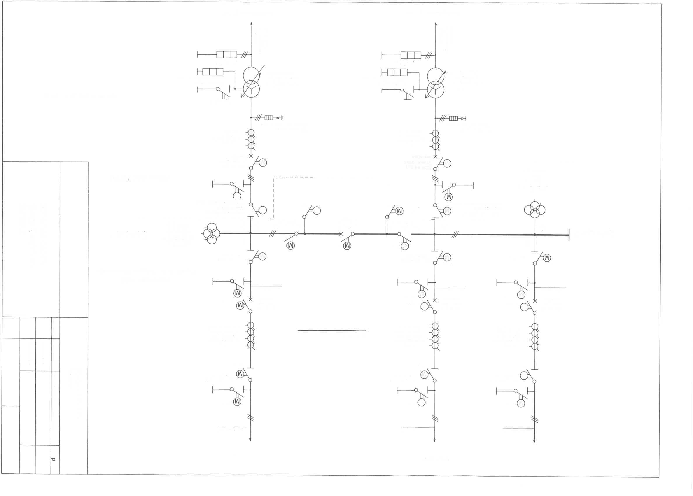
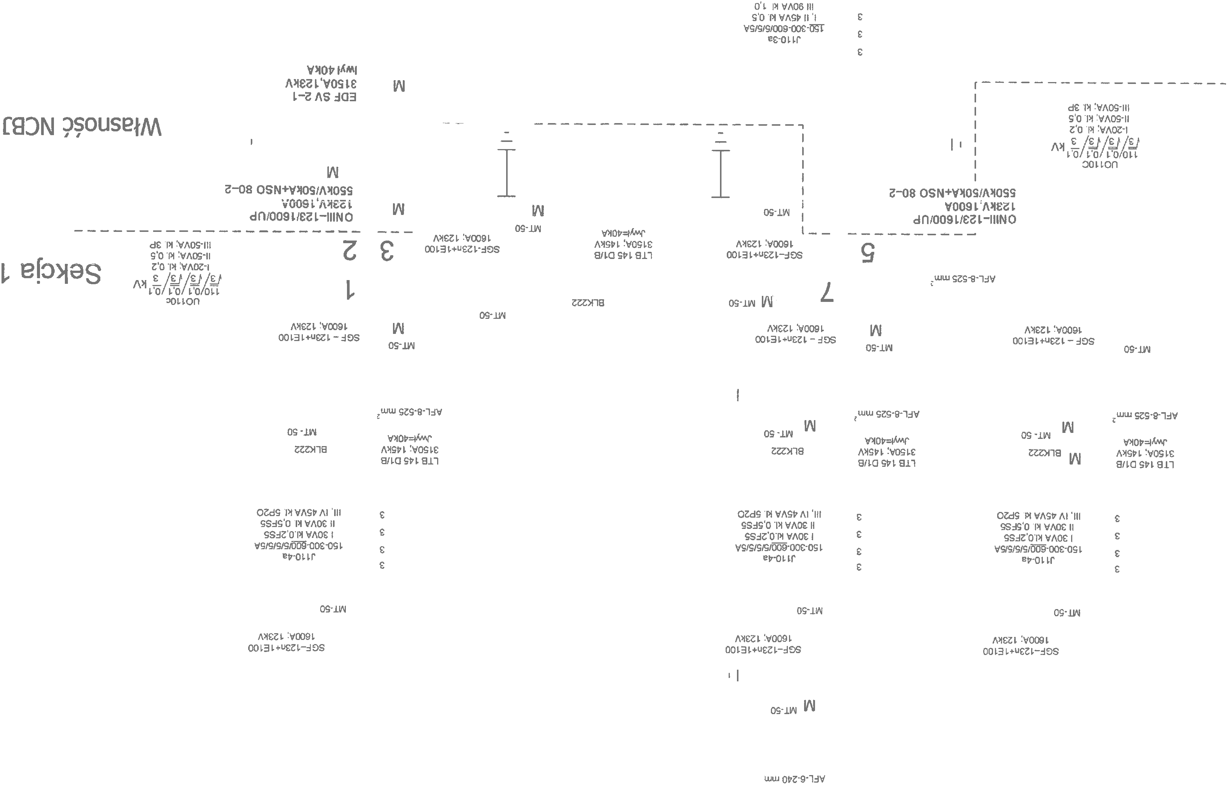

RYS. 1 Schemat Stacji Elektrycznej głównej ŚWIERK 110 kV.

1.2.1 Stan istniejący – charakterystyka obecnego pola pomiarowego wysokiego napięcia
sekcji 1.
W polu pomiarowym sekcji 1 elementem podstawowym są trzy
jednobiegunowe wysokonapięciowy przekładnik prądowy typu J110-3a oraz trzy
jednobiegunowe ograniczniki przepięć typu PROXAR-IIN AC wyposażone w liczniki
za działań.
Przekładniki prądowe J110-3A posiadają następujące parametry:
- napięcie znamionowe: 123 kV
- przekładnia znamionowa: 150 -300 – 600 /5/5/5 A/A,
- napięcie znamionowe uzwojeń wtórnych:
I – 45 VA, kl. 0.5,
II – 45 VA, kl. 0,5
III – 90 VA kl. 1
Pole pomiarowe sekcji 1 jest wydzielone poprzez bariery ograniczające dostęp do
elementów pola będących pod napięciem.
Poniżej fotografia pola pomiarowego wysokiego napięcia sekcji 1.
Przekładniki prądowe są zmontowane na wysokości 1,42 m, natomiast ograniczniki
przepięciowe na wysokości 0,6 m. na konstrukcjach betonowych.

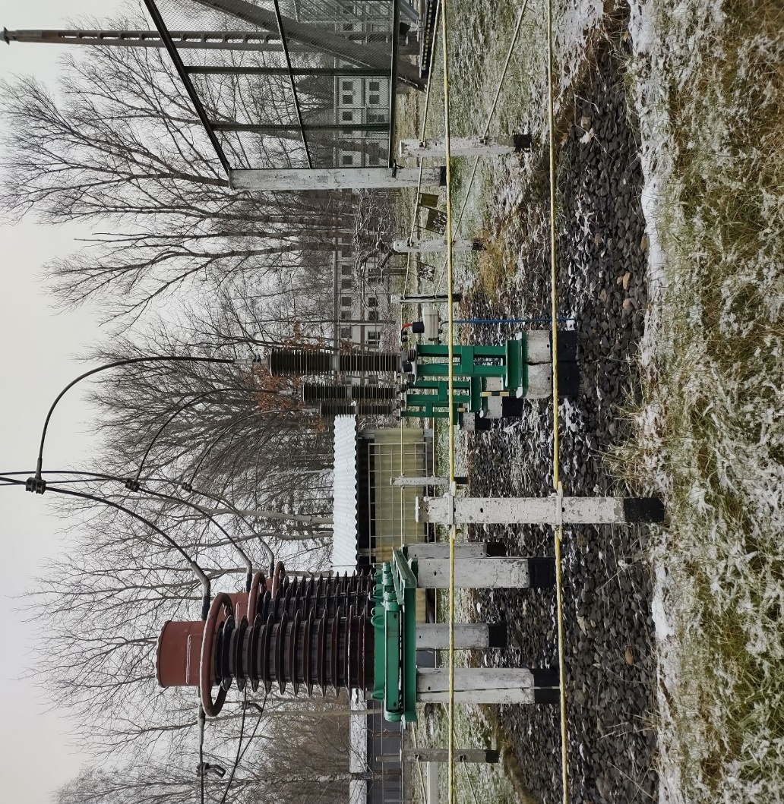

FOT 1. Sekcja pomiarowa nr1.

1.2.2 Stan istniejący – charakterystyka obecnego pola pomiarowego wysokiego napięcia
sekcji 2.

W polu pomiarowym sekcji 1 elementem podstawowym są trzy
jednobiegunowe wysokonapięciowy przekładnik prądowy typu J110-3a oraz trzy
jednobiegunowe ograniczniki przepięć typu PROXAR-IIN AC wyposażone w liczniki
przepięć.
Przekładniki prądowe J110-3A posiadają następujące parametry:
- napięcie znamionowe: 123 kV
- przekładnia znamionowa: 150 -300 – 600 /5/5/5 A/A,
- napięcie znamionowe uzwojeń wtórnych:
I – 45 VA, kl. 0.5,
II – 45 VA, kl. 0,5
III – 90 VA kl. 1
Pole pomiarowe sekcji 1 jest wydzielone poprzez bariery ograniczające dostęp do
elementów pola będących pod napięciem.
Poniżej fotografia pola pomiarowego wysokiego napięcia sekcji 2.
Przekładniki prądowe są zmontowane na wysokości 1,42 m, natomiast ograniczniki
przepięciowe na wysokości 0,6 m. na konstrukcjach betonowych.

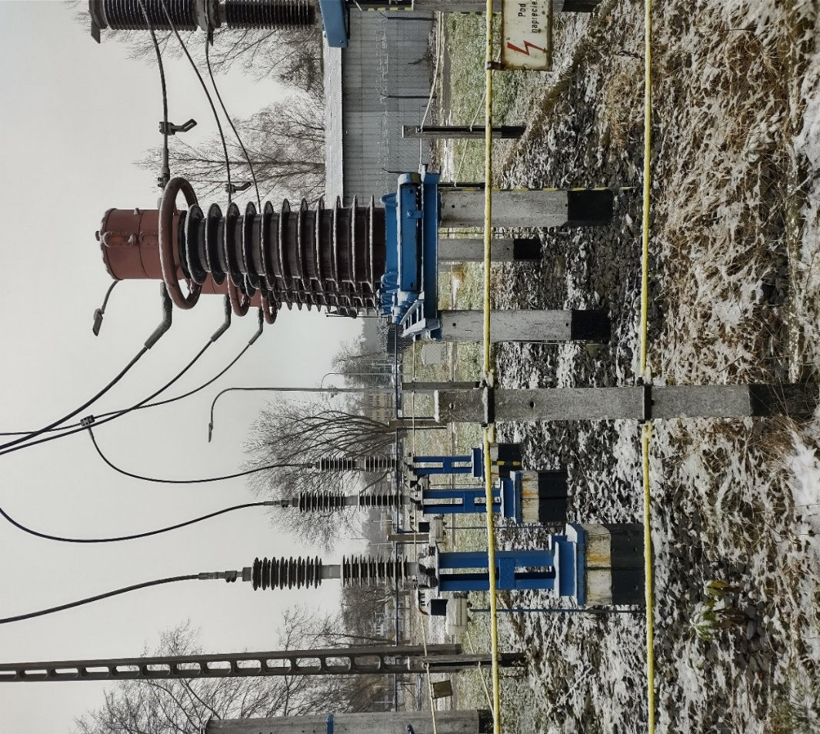

FOT. 2. Sekcja pomiarowa nr 2.

2. WYMAGANIA DLA PRAC KONSTRUKCJNO-BUDOWLANYCH W SEKCJI
POMIAROWEJ 1 I SEKCJI POMIAROWEJ 2.
Prace konstrukcyjno-budowlane w sekcji 1 oraz sekcji 2 polegają na zaprojektowaniu
nowych konstrukcji posadowień „wysokich” dla aparatów pomiarowych sekcji 1
oraz sekcji 2 t.j.:
- przekładników prądowych J110-3a.
oraz
- ograniczników przepięć typu PROXAR –IIN AC
Wysokość konstrukcji izolacyjnej nad powierzchnię gruntu powinna wynosić: 234cm.
Projekt powinien zawierać dwie opcje konstrukcyjne do wyboru przez zamawiającego:
- pierwsza opcja – wykorzystanie i podwyższenie obecnych posadowień
oraz
- druga opcja – konstrukcja nowych posadowień (wysokich) do wymaganej wysokości.

2.1 Modernizacja posadowień aparatów pomiarowych wysokiego napięcia za pomocą
konstrukcji wsporczych.
Przed modernizacją obecnych konstrukcji betonowych sekcji pomiarowej nr 1 i nr 2 aparat należy zdemontować
- przekładników prądowych J110-3a
oraz
- - ograniczników przepięć typu PROXAR –IIN AC.
Przekładniki prądowe J110 3a są przeznaczone do utylizacji, natomiast ograniczniki przepięć po zmodernizowaniu konstrukcji betonowych na których będą z powrotem zamontowane w polach pomiarowych sekcji 1 i sekcji 2.
Konstrukcje wsporcze (wysokie) pod aparaty, należy wykonywać ze stalowych profili zamkniętych lub otwartych.
Konstrukcje wsporcze należy projektować z wykorzystaniem obecnych betonowych konstrukcji wg. odpowiednich norm budowlanych z uwzględnieniem specyficznych warunków pracy tych konstrukcji, a w szczególności zgodnie z normami dotyczącymi elektroenergetycznych konstrukcji wsporczych.
Konstrukcje wsporcze zaprojektować, jako stalowe słupki i przykręcane do nich poprzeczki. Słupki oraz poprzeczki składają się z profili stalowych walcowanych na gorąco (ceowniki lub kątowniki).
Wszystkie profile powinny być wykonane ze stali S235. Wszystkie połączenia śrubowe są klasy 5.8
Konstrukcje wsporcze zostaną bezpośrednio posadowione na obecnych fundamentach żelbetowych.
Konstrukcje wsporcze należy obliczać z uwzględnieniem warunków pracy: normalnych
i wyjątkowych.
W obliczeniach statycznych należy uwzględnić obciążenia: ciężarem własnym, parciem wiatru i naciągiem przewodów.
Konstrukcję wsporczą z fundamentem należy łączyć z zastosowaniem rektyfikacji na
śrubach (wszystkie elementy metalowe muszą być ocynkowane ogniowo.
Przykład rozwiązania konstrukcyjnego podana na Rys.2 i Rys.3.
Do obciążeń wyjątkowych zalicza się obciążenia dynamiczne wywołane prądami
zwarciowymi oraz obciążenia montażowe występujące przy montażu konstrukcji.

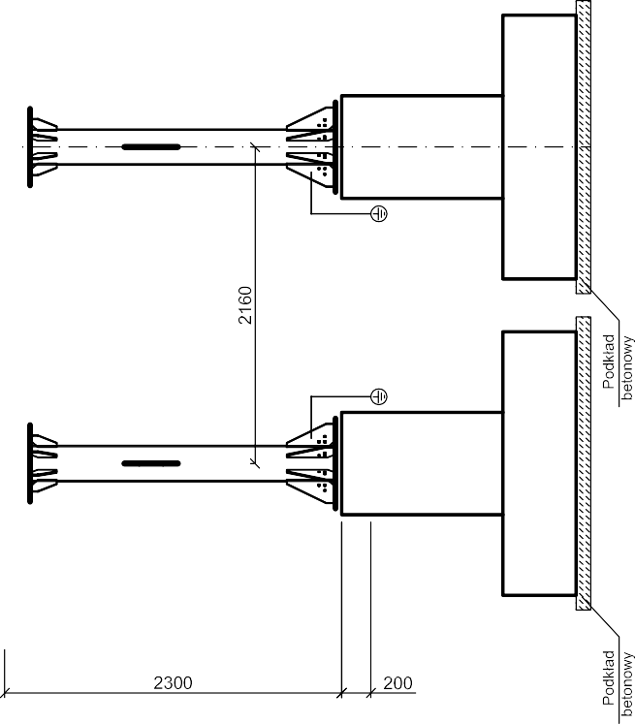
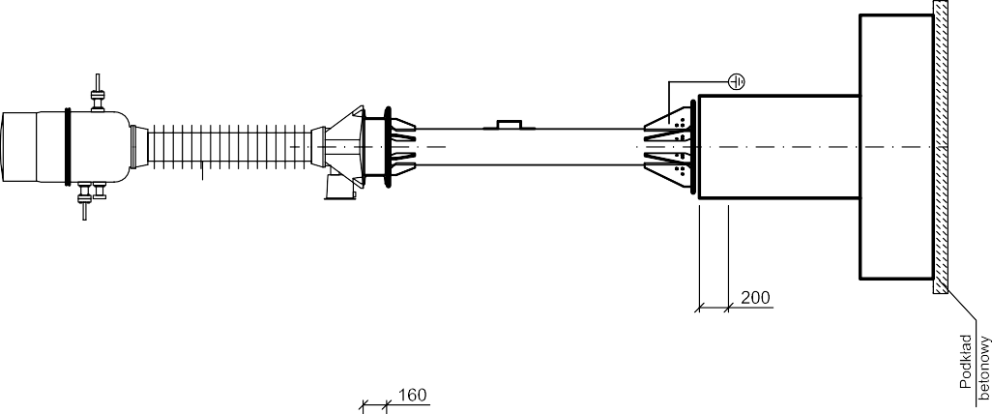
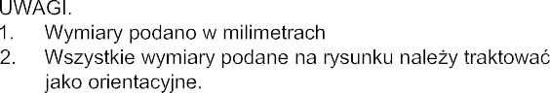
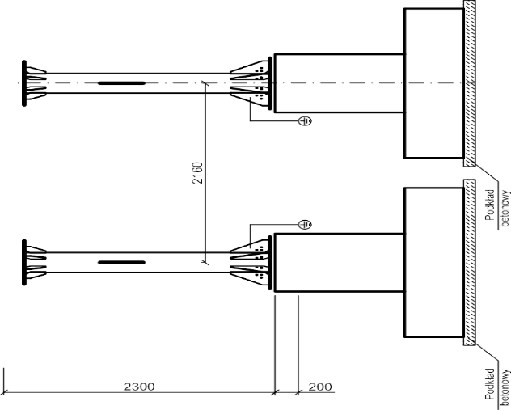
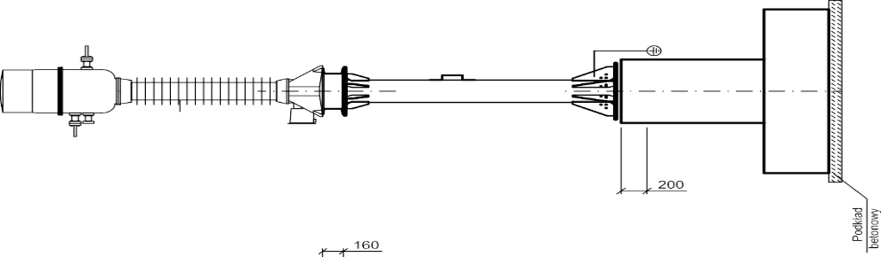
Rys.2 Przykładowa konstrukcja wsporcza pod przekładniki prądowe 110 kV

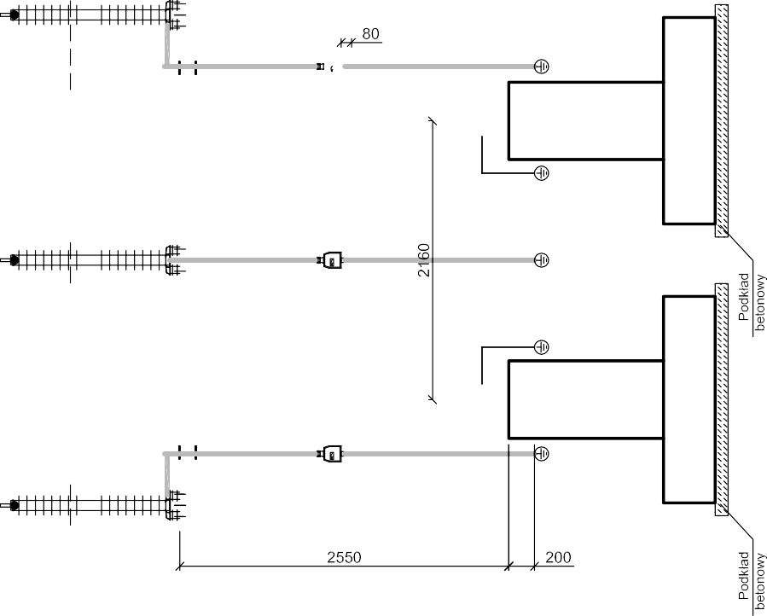
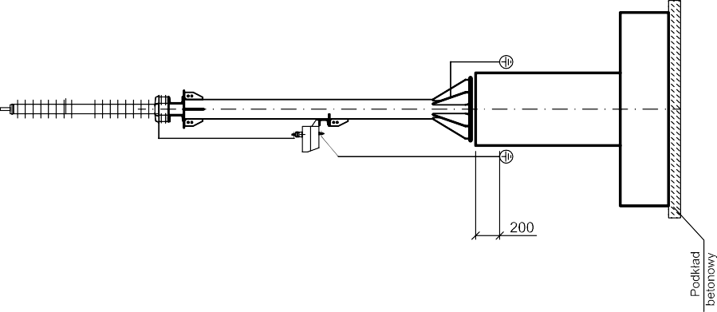

Rys.3. Przykładowa konstrukcja wsporcza pod ograniczniki przepięć 110 kV.

Wszystkie elementy i konstrukcje stalowe należy zabezpieczyć antykorozyjnie przez
cynkowanie ogniowe i malowanie farbami ochronnymi zgodnie z normą.

Opcją która dopuszcza zamawiający jest wykonanie nowych, betonowych posadowień (wysokich) wysokonapięciowych aparatów pomiarowych.
W związku z tym, należy istniejące konstrukcje betonowe usunąć a na ich miejsce zaprojektować i wykonać konstrukcje żelbetonowe.
Należy stosować fundamenty prefabrykowane lub monolityczne. Fundamenty należy
wykonywać z betonu co najmniej - C20/25. Powierzchnię fundamentu należy
zabezpieczyć przeciwwilgociowo izolacją ochronną składającą się z warstwy
gruntującej i izolacyjnej. .
Szczegóły techniczne odnośnie sposobu zabezpieczenia
fundamentów betonowych przedstawione są w odpowiednie normie.
Konstrukcję wsporczą z fundamentem należy łączyć z zastosowaniem rektyfikacji na
śrubach (wszystkie elementy metalowe muszą być ocynkowane ogniowo.
Przykład rozwiązania konstrukcyjnego podana na Rys.2 i Rys.3.
Minimalna wysokość części czynnych nad powierzchnią lub podestem, gdzie jest dozwolony dostęp pieszych, powinna wynosić H = N + 2250 mm, gdzie przez N należy rozumieć minimalny odstęp doziemny i międzyfazowy w rozumieniu norm PN-EN-61936-1 i PN-EN 50522. Dla napięcia 110 kV minimalna wartość H wynosi: 1100 mm + 2250 mm = 3350 mm. Dla rozdzielnic napowietrznych należy uwzględnić dodatkowo 250 mm opadu śniegu.

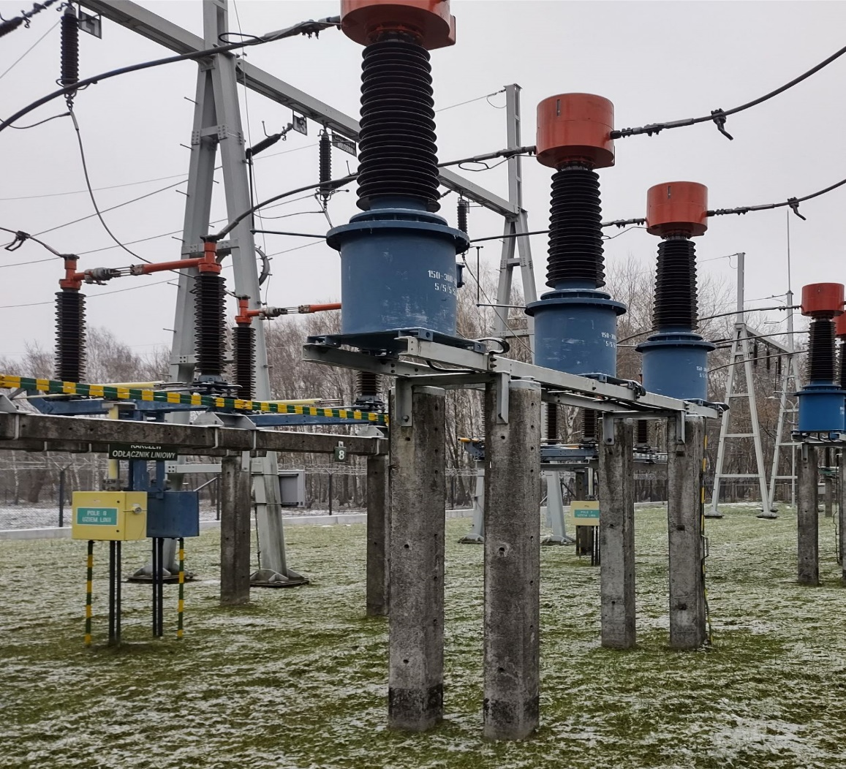
FOT. 3 Przykład żelbetonowych „wysokich” posadowień z przekładnikami prądowymi
110 kV
3. WYMAGANIA DLA PRZEKŁADNIKÓW PRĄDOWYCH 110kV sekcji 1 i sekcji 2.

3.1 Wymagania ogólne
3.1.1 Przekładniki prądowe 110 kV muszą być fabrycznie nowe i pochodzić z bieżącej
produkcji.
3.1.2 Dostawca ma gwarantować jakość i zgodność z dokumentami odniesienia
przekładników prądowych, napięciowych i kombinowanych 110 kV. Okres
gwarancji przekładników prądowych, 110 kV nie może być krótszy niż 5 lat.
3.1.3 Przekładniki prądowe, 110 kV mają być tak wykonane aby pracować
niezawodnie bez potrzeby wykonywania przeglądów wewnętrznych w okresie
podanym przez dostawcę. Zakresy i warunki zabiegów eksploatacyjnych
i przeglądów powinny być określone wymaganiami w instrukcji obsługi
dostarczonej przez dostawcę. Poza czynnościami określonymi w instrukcji obsługi
nie powinny być wymagane żadne czynności dotyczące obsługi przekładników
prądowych 110 kV, w szczególności gazu SF₆.
3.1.4 Przekładniki prądowe 110 kV mają być jednofazowe, wolnostojące, w
wykonaniu napowietrznym, hermetycznie zamknięte.
3.1.5 Przekładniki prądowe, napięciowe i kombinowane 110 kV mają być
dostosowane do zainstalowania na zewnątrz i przystosowane do pracy
ciągłej w warunkach środowiskowych i systemowych istniejących w
miejscu zainstalowania. Przekładniki prądowe 110 kV mają być odporne na
naprężenia spowodowane: śniegiem, lodem, rozszerzalnością cieplną.
3.1.6 Przekładniki prądowe 110 kV ma być dostarczony jako kompletne tj. z
wewnętrznym okablowaniem pomiędzy przekładnikiem prądowym,
i skrzynką zaciskową.
3.1.7 Zamawiający wymaga aby przekładniki prądowe 110 kV były o izolacji SF₆.
3.1.8 Przekładnik prądowy 110 kV o izolacji SF₆ musi być tak wykonany, aby ubytek
gazu był mniejszy niż 0,5% ilości gazu na rok.
3.1.9 Przekładnik prądowy110 kV o izolacji SF₆ ma posiadać czujnik gęstości gazu
skompensowany temperaturowo.
3.1.10 Przekładnik prądowy 110 kV musi być zabezpieczony przed eksplozją w taki sposób,
aby w przypadku nagłego wzrostu ciśnienia wewnątrz obudowy przekładnika
nastąpiło jego zmniejszenie bez jakiegokolwiek zagrożenia dla personelu
eksploatacyjnego czy aparatury znajdującej się w sąsiedztwie przekładnika.
3.1.11 Przekładnik prądowy 110 kV musi być wyposażony w zawór do gazem SF₆ .
3.1.12 Wszystkie elementy metalowe powinny być zabezpieczone antykorozyjnie lub
odporne na korozję poprzez wykonanie z metali nie ulegających korozji lub
ze stali zabezpieczonej przez cynkowanie ogniowe powłoką o grubości zgodnie
z normą PN-EN ISO 1461:2011 Powłoki cynkowe nanoszone na wyroby
stalowe i żeliwne metodą zanurzeniową - Wymagania i metody badań. Trwałość
powłok zabezpieczających przed korozją powinna odpowiadać czasowi
eksploatacji przekładników prądowych 110 kV - 40 lat.

3.2 Warunki klimatyczne

3.2.1 Środowiskowe warunki pracy przekładników 110 kV:
a) miejsce zainstalowania – wykonanie napowietrzne,
b) maksymalna temperatura otoczenia - +40○C,
c) średnia temperatura otoczenia w okresie 24 godz. - +35○C,
d) minimalna temperatura otoczenia - -30○C*,
e) wysokość pracy ≤ 1000 m n.p.m.,
f) średnia wilgotność względna powietrza w okresie 24 godz. ≤ 95%,
g) średnie ciśnienie pary wodnej w okresie 24 godz. ≤ 22 hPa,
h) średnia wilgotność względna powietrza w okresie 1 miesiąca ≤ 90%,
i) średnie ciśnienie pary wodnej w okresie 1 miesiąca ≤ 18 hPa,
j) występowanie kondensacji pary wodnej w ww. warunkach – sporadycznie,
k) ciśnienie atmosferyczne w zakresie 920 – 1020 hPa,
l) grubość warstwy lodu – 10 mm, klasa 10,
m) parcie wiatru odpowiadające prędkości 34 m/s – 700 Pa,
n) poziom izokerauniczny - 28 dni/rok,
o) poziom zanieczyszczenia powietrza – II strefa zabrudzeniowa**
wg PN-E-06303:1998 Narażenie zabrudzeniowe izolacji napowietrznej i dobór
izolatorów do warunków zabrudzeniowych,
p) zanieczyszczenie powietrza dwutlenkiem siarki ≤ 32 µg/m³,
q) poziom nasłonecznienia ≤ 1200 W/m²,
r) aktywność sejsmiczna – strefa 1.

3.3 Sieć zasilająca, odbiorcza i ich parametry

3.3.1 Konstrukcja i wykonanie przekładników musi gwarantować jej prawidłową
pracę przy następujących parametrach systemu elektroenergetycznego:
a) najwyższe robocze napięcie systemu – 123 kV,
b) napięcie znamionowe systemu – 110 kV,
c) współczynnik zwarcia doziemnego ≤ 1,4,
d) rodzaj sieci – z bezpośrednio uziemionym punktem neutralnym,
e) liczba faz – 3,
f) częstotliwość znamionowa – 50 Hz.

3.4 Wymagania techniczne dla przekładników prądowych 110 kV

3.4.1 Przekładniki prądowe 110 kV muszą być fabrycznie nowe z aktualnymi wynikami
badań ( przez urządzenia fabrycznie nowe, rozumie się przekładniki wyprodukowane
nie później niż w 2020 r. wraz z aktualnymi badaniami producenta).
3.4.2 Przekładnik prądowy musi być tak zaprojektowany, skonstruowany i wykonany,
aby można było dokonać jego sprawdzenia.
3.4.3 Uzwojenia pierwotne przekładników prądowych mają być wykonane z miedzi a
uzwojenia wtórne mają być wykonane z przewodów miedzianych o dopuszczalnym
współczynniku wzrostu temperatury zgodnym z normą PN-EN 60044-
1:2000+A1:2003+A2:2004 Przekładniki - Przekładniki prądowe.
3.4.4 Uzwojenie wtórne każdego przekładnika prądowego powinny mieć możliwość
uziemiania zarówno od strony zacisku S1 jak i S2 (SN).
3.4.5 Przekładnik prądowy ma posiadać nie gorsze parametry niż podane poniżej:
a) najwyższe napięcie robocze przekładnika prądowego – 123 kV,
b) częstotliwość znamionowa – 50 Hz,
c) liczba przekładników w polu – 3,
d) znamionowy poziom izolacji uzwojeń pierwotnych:
- znamionowe napięcia probiercze udarowe piorunowe:
• udar pełny – 550 kV (wartość szczytowa),
• udar ucięty – 630 kV (wartość szczytowa),
- znamionowe napięcie probiercze o częstotliwości sieciowej (wartość
skuteczna):
• 230 kV,
e) znamionowy poziom izolacji uzwojeń wtórnych:
- znamionowe napięcia probiercze - izolacja międzyzwojowa – 4,5 kV
(wartość szczytowa),
- znamionowe napięcie probiercze o częstotliwości sieciowej:
• izolacja uzwojeń wtórnych – 3 kV (wartość skuteczna),
• izolacja międzysekcyjna – 3 kV (wartość skuteczna),
f) poziom wyładowań niezupełnych ≤ 5 pC dla Um,
g) maksymalny poziom zakłóceń radioelektrycznych ≤ 1000 µV,
h) klasa przekładnika – II, stopień ochrony – 2, dla prądu 30 kA,
i) znamionowy prąd pierwotny – 150-300-600/5/5/5/5A
j) znamionowy prąd wtórny – 5 A,
k) liczba rdzeni – 5 ( 2 pomiarowe i 3 zabezpieczeniowe)
l) moc, klasa dokładności rdzeni pomiarowych i zabezpieczeniowych:
- rdzeń I – 30VA, kl.02FS5, (pomiar energii)
- rdzeń II – 30VA, kl.05FS5, (pomiar energii – rezerwa)
- rdzeń III – 45 VA, 5P20 ( rezerwa)
- rdzeń IV – 45 VA, 5P20 ( zabezpieczenie odległościowe i ziemnozwarciowe )
- rdzeń V - 60 VA, 5P20 ( zabezpieczenie różnicowe szyn i rezerwy lokalnej)

m) znamionowy prąd przeciążeniowy pierwotny – 150 %,
n) znamionowy krótkotrwały prąd cieplny (Ith) – 40 kA,
o) znamionowy prąd dynamiczny (Idyn) – 100 kA,
p) statyczne wytrzymywane obciążenia probiercze FR – 3000 N.
3.4.6. Przekładniki prądowe mają przejść badania (próby): typu i specjalne oraz
wyrobu z wynikiem pozytywnym zgodnie z normami: PN-EN 61869-1:2009
Przekładniki - Część 1: Wymagania ogólne (oryg.) PN-EN 60044-
1:2000+A1:2003+A1:2004 Przekładniki – Przekładniki prądowe
oraz PN-EN 60044-6:2000 Przekładniki - Wymagania dotyczące przekładników
prądowych do zabezpieczeń w stanach przejściowych.

3.5 Wymagania techniczne dla izolatorów osłonowych przekładników 110 kV

3.5.1 Izolator osłonowy kompozytowy ma posiadać parametry i właściwości nie
gorsze niż podane poniżej:
a) materiał rdzenia – rura szkłoepoksydowa E-CR,
b) materiał osłony izolacyjnej – guma silikonowa HCR lub LSR,
c) materiał spoiwa – silikon metastabilny lub podkład silikonowy,
d) kolor osłony izolacyjnej – szary,
e) droga upływu izolacji – 25 mm/kV.
3.5.2 Izolatory osłonowe kompozytowe muszą przejść badania (próby): typu i
wyrobu z wynikiem pozytywnym zgodnie z normą PN-EN 61462:2009
Kompozytowe izolatory osłonowe - Izolatory ciśnieniowe i bezciśnieniowe
do urządzeń elektrycznych na znamionowe napięcie powyżej 1 000 V -
Definicje, metody badań, kryteria oceny i zalecenia konstrukcyjne.

3.6 Wymagania techniczne dla czujników gęstości gazu i podłączenie do systemu
dyspozytorskiego

3.6.1 Wymagania szczegółowe dla czujników gęstości gazu SF₆:
a) przekładnik prądowy 110 kV o izolacji SF₆ ma posiadać jeden czujnik
gęstości gazu skompensowany temperaturowo,
b) odchylenia od zadanych wartości mają być sygnalizowane przez co
najmniej 2 poziomy alarmu gęstości gazu, np. wynikające z ciśnienia
ostrzegawczego i minimalnego ciśnienia pracy,
c) dostawca przekładnika prądowego 110 kV o izolacji SF₆ jest zobowiązany do
podania poziomów działania czujników gęstości gazu oraz zasad współpracy ze
sterownikami systemu dyspozytorskiego.
d) czujniki gęstości gazu powinny generować następujące alarmy:
- alarm ostrzegawczy, informujący, że gęstość gazu obniżyła się do
poziomu ostrzegawczego – powinien generować sygnał do
sterownika systemu dyspozytorskiego ( opis w pkt.e) ,
- alarm awaryjny, informujący, że gęstość gazu obniżyła się do
poziomu awaryjnego – powinien generować sygnał do
sterownika systemu dyspozytorskiego (opis w pkt.e) w celu
natychmiastowego podjęcia dalszych działań przez personel obsługi.
e) Sygnały binarne (takie jak np. stany alarmowe gazu SF6) z przekładników
prądowych 110 kV pól pomiarowych sekcji 1 i sekcji 2 należy doprowadzić
elektrycznie do modułów wejściowych DIU sterownika RTU MiCOM C264
firmy Schneider Electric a następnie zaprogramować sterownik na komunikację
z istniejącym stanowiskiem HMIecoSUI celem monitorowania i alarmowania
nowo dodanych sygnałów.

3.7 Wymagania techniczne dla skrzynki zaciskowej przekładników 110 kV
3.7.1 Skrzynka zaciskowa przekładnika prądowego musi być usytuowana w miejscu
dostępnym dla służb eksploatacyjnych.
3.7.2 Skrzynka zaciskowa przekładnika prądowego powinna mieć stopień ochrony IP 54.
3.7.3 Zaciski pierwotne muszą być wykonane z płaskownika ze stopu aluminium.
3.7.4 Zaciski wtórne śrubowe lub sprężynujące muszą umożliwiać przyłączanie
przewodów o przekroju do 6 mm².
3.7.5 Wykonanie skrzynki zaciskowej musi umożliwiać dodatkowo osłonięcie zacisków
uzwojeń pomiarowych i zabezpieczenie osłony plombą lub należy umieścić
zaciski pomiarowe w osobnej skrzynce zaciskowej umożliwiającej zabezpieczenie
plombą.
3.7.6 Uzwojenia wtórne muszą posiadać zabezpieczenie od zwarć i przeciążeń
(wkładka topikowa lub wyłącznik instalacyjny), umieszczone w kablowej
rozdzielnicy szafowej.

3.8 Wymagania dla kabli obwodów pomiarowych i sygnalizacyjnych.

Do przesyłania sygnałów pomiarowych oraz sygnalizacyjnych należy stosować
kable z żyłami miedzianymi w izolacji i powłoce polwinitowej (kable
sygnałowe). Kable sygnałowe prowadzone poza budynkiem stacyjnym powinny być
zbrojone, a układane bezpośrednio w ziemi dodatkowo osłonięte rurami ochronnymi
PCV w kolorze niebieskim.
Przy okablowaniu obwodów z sygnałami czułymi na wpływ zewnętrznych zakłóceń
elektromagnetycznych należy stosować dodatkowo ekranowanie poszczególnych par
przewodów. Kable sterowniczo - sygnalizacyjne powinny posiadać co najmniej 20%
rezerwę żył. Przy doborze przekroju żył kabli sygnałowych powinno
uwzględniać się uwarunkowania techniczne i środowiskowe ich pracy, tzn.:
obciążenie prądowe, dopuszczalne spadki napięcia, temperaturę otoczenia, sposób
ułożenia kabli, naprężenia mechaniczne, itp.
Niemniej przekroje te powinny wynosić:
- kable pomiarowe prądowe – min. 2,5 mm²,
- kable pomiarowe napięciowe – min. 1,5 mm²,
- kable sterowniczo - sygnalizacyjne – min. 1,5 mm².
Obwody sygnalizacyjne, pomiarowe napięciowe i prądowe powinny być prowadzone
odrębnymi kablami. Kable sygnałowe układane w kanałach kablowych powinny mieć
zachowaną odległość min. 10 cm od kabli zasilających nN ze względu na oddziaływania
elektromagnetyczne i bezpieczeństwo pożarowe.
Wszystkie kable odprowadzające i doprowadzające sygnały do przekładników wysokiego
napięcia muszą być wymienione na nowe.

4. ZAKRES PRAC PRZY WYKONYWANIU ZAMÓWIENIA.

4.1 SEKCJA POMIAROWA PIERWSZA.
4.1.1 Demontaż 3 szt. przekładników prądowych J110 w sekcji pomiarowej pierwszej
transformatora T1 110/15 kV ( do likwidacji przez wykonującego umowę ),
4.1.2 Demontaż 3 szt. odgromników zaworowych 110 kV typu PROXAR -IIN AC w sekcji
pomiarowej pierwszej. Odgromniki zaworowe wraz z licznikami zostaną ponownie
założone na nowe betonowe izolatory wsporcze o wysokości 250 cm.
4.1.3 Demontaż ogrodzenia pomiarowego sekcji z barierkami metalowymi oraz narożnymi
słupkami betonowymi. Sprzątnięcie pola pomiarowego, wywiezienie kruszywa,
nawiezienie ziemi, zasypanie dołu po kruszywie, zasianie trawy
4.1.4 Zaprojektować nowe posadowienie dla przekładników prądowych na
napięcie 110 kV oraz nowe posadowienie dla odgromników zaworowych 110 kV
typu PROXAR-IIN AC sekcji pierwszej pomiarowej. Wysokość słupów 240 cm od
gruntu do podstaw aparatów pomiarowych.
4.1.5 Zaprojektowanie nowych przyłączy 110 kV dla przekładników prądowych oraz
nowych przyłączy dla 110 kV dla odgromników zaworowych 110 kV , dla sekcji
pomiarowej pierwszej.
4.1.6 Montaż nowych przekładników prądowych 110kV oraz montaż odgromników
zaworowych 110 kV typu PROXAR - IIN AC ( wcześniej zdemontowanych) na
nowych posadowieniach.
4.1.7 Podłączenie nowo zaprojektowanych przekładników prądowych 110 kV oraz
odgromników zaworowych do sekcji pomiarowej pierwszej.
4.1.8 Wykonanie badań dopuszczających sekcję pomiarową pierwszą do pracy zgodnie z
odpowiednimi normami
4.1.9 Dostosowanie zabezpieczeń do nowych przekładników prądowych sekcji pierwszej.
4.1.10 Uruchomienie sekcji pomiarowej pierwszej

4.2 SEKCJA POMIAROWA DRUGA.
.
4.2.1 Demontaż 3 szt. przekładników prądowych J110 w sekcji pomiarowej pierwszej
transformatora T1 110/15 kV ( do likwidacji przez wykonującego umowę ),
4.2.2 Demontaż 3 szt. odgromników zaworowych 110 kV typu PROXAR -IIN AC w sekcji
pomiarowej pierwszej. Odgromniki zaworowe wraz z licznikami zostaną ponownie
założone na nowe betonowe izolatory wsporcze o wysokości 250 cm.
4.2.3 Demontaż ogrodzenia pomiarowego sekcji z barierkami metalowymi oraz narożnymi
słupkami betonowymi. Sprzątnięcie pola pomiarowego, wywiezienie kruszywa,
nawiezienie ziemi, zasypanie dołu po kruszywie, zasianie trawy
4.2.4 Zaprojektować nowe posadowienie dla przekładników prądowych na
napięcie 110 kV oraz nowe posadowienie dla odgromników zaworowych 110 kV
typu PROXAR-IIN AC sekcji drugiej pomiarowej. Wysokość słupów 250 cm od
gruntu do podstaw aparatów pomiarowych.
4.2.5 Zaprojektowanie nowych przyłączy 110 kV dla przekładników prądowych oraz
nowych przyłączy dla 110 kV dla odgromników zaworowych 110 kV , dla sekcji
pomiarowej drugiej.
4.2.6 Montaż nowych przekładników prądowych 110kV oraz montaż odgromników
zaworowych 110 kV typu PROXAR - IIN AC ( wcześniej zdemontowanych) na
nowych posadowieniach.
4.2.7 Podłączenie nowo zaprojektowanych przekładników prądowych 110 kV oraz
odgromników zaworowych do sekcji pomiarowej drugiej.
4.2.8 Wykonanie badań dopuszczających sekcję pomiarową drugą do pracy zgodnie z
odpowiednimi normami
4.2.9 Dostosowanie zabezpieczeń do nowych przekładników prądowych sekcji pierwszej.
4.2.10 Uruchomienie sekcji pomiarowej drugiej.

5. TERMIN WYKONANIA ZAMÓWIENIA : 01.09.2022r. do 15.12.2022r.

6. OPIS WYMAGAŃ OGÓLNYCH ZAMAWIAJĄCEGO.

6.1 Wymagania dotyczące zakresu dokumentacji, prac przygotowawczych, projektów
wykonawczych i powykonawczych.
Dokumentacja powinna zawierać i uwzględniać:
− projekty techniczne (projekty wykonawcze)
− informację dotyczącą bezpieczeństwa i ochrony zdrowia;
− specyfikację techniczną wykonania i odbioru prac projektowych wraz z
załącznikami;
− dokumentacja prawno-techniczna powinna być opracowana zgodnie
z Rozporządzeniem Ministra. Infrastruktury z dnia 2 września 2004 r. w sprawie
szczegółowego zakresu i formy dokumentacji projektowej, specyfikacji
technicznych wykonania i odbioru robot budowlanych oraz programu
funkcjonalno-użytkowego (Dz.U. z 2004 r., Nr 202, Poz. 2072, z poźn. zm.) oraz
Rozporządzenia Ministra Infrastruktury z dnia 18 maja 2004 r. w sprawie określenia
metod i podstaw sporządzania kosztorysu inwestorskiego, obliczania
planowanych kosztów prac projektowych oraz planowanych kosztów robót
budowlanych określonych w programie funkcjonalno-użytkowym (Dz.U. z 2004 r.,
Nr 130 Poz. 1389).
− dokumentacja powykonawcza, inwentaryzację powykonawczą, instrukcję obsługi
zabudowanych urządzeń i aparatów;
− Wykonawca jest zobowiązany do uzyskania dla Zamawiającego wszystkich
pozwoleń opinii i uzgodnień niezbędnych do wykonania przedmiotu zamówienia,
− projekty będą opracowane w języku polskim z uwzględnieniem wymagań
technicznych zawartych w Programie funkcjonalno-użytkowym i umowie oraz
warunków zawartych w uzyskanych opiniach i uzgodnieniach, szczegółowych
wytycznych.
− wszelkie projekty zostaną przekazane w formie papierowej w 3 egzemplarzach
oraz w wersji elektronicznej zapisane na płytach DVD;
− Wykonawca zobowiązany jest do prowadzenia nadzoru autorskiego nad zmianami
w dokumentacji wykonawczej na obiekcie w trakcie realizacji prac;
− dokumentacja powykonawcza powinna być wykonana w oparciu o inwentaryzację
na obiekcie po uchronieniu pól pomiarowych sekcji 1 i sekcji 2.
− projekt powinien przedstawiać wstępny harmonogram prac (kolejność
wykonywania prac, czasochłonność);
− harmonogram wyłączeń należy uzgodnić z RDM oraz CDM.
6.2 Wymagania w zakresie projektu wykonawczego
Projekty wykonawcze należy opracować w wersji papierowej w liczbie 5 egz. oraz
w wersji elektronicznej i przedłożyć go do zaopiniowania Zamawiającemu
(na etapie opiniowania należy przedłożyć 2 egz. Dokumentacji oraz wersję
elektroniczną na płycie CD/DVD). Projekt powinien być opracowany z
uwzględnieniem wymagań technicznych zawartych w PFU (wraz z wymaganiami
technicznymi i funkcjonalnymi zawartymi w przedmiotowych normach) oraz z
uwzględnieniem odpowiednich zapisów w umowie i warunków zawartych w
uzyskanych opiniach i uzgodnieniach.

6.3. Wymagania w zakresie dokumentacji powykonawczej.
Dokumentacja powykonawcza powinna zostać wykonana, jako aktualizacja
dokumentacji wykonawczej z uwzględnieniem następujących wymagań:
PROGRAM FUNKCJONALNO – UŻYTKOWY
• dokumentacja powinna zawierać zmiany wykonane w trakcie prowadzenia prac
montażowych naniesionych przez kierownika zadania i być przerysowana na
czysto tj: nie dopuszcza się przekazania dokumentacji z naniesionymi odręcznie
zmianami;
• dokumentację należy dostarczyć w wersji papierowej i elektronicznej zgodnie z
wymaganiami powyżej;
• dokumentację należy przedłożyć do zaopiniowania Zamawiającemu przed
odbiorem końcowym zadania;

6.4 Wymagania dotyczące projektowania
Zakres dokumentacji projektowej
W ramach realizacji prac Wykonawca opracuje kompletną dokumentację projektową
niezbędną do wykonania i ukończenia robót objętych niniejszym PFU.
Dokumentacja projektowa będzie obejmowała w szczególności następujące
dokumenty Wykonawcy:
• projekty wykonawcze,
• wytyczne realizacji inwestycji,
• kosztorys inwestorski,
• dokumentację powykonawczą,
• aktualizacja „ Instrukcji prowadzenia ruchu i eksploatacji stacji 110/15 kV
SWR-WO-ŚWIERK” - będącej własnością NCBJ

6.5 Wymagana dotyczące dokumentacji odbiorowej.
Warunkiem protokolarnego przejęcia do eksploatacji przedmiotu zamówienia przez
Zamawiającego jest dostarczenie przez Wykonawcę niżej wyszczególnionej
dokumentacji i dokumentów w ilości uzgodnionej z Zamawiającym:
• protokół odbioru prac montażowo - uruchomieniowych (z załączoną
dokumentacją badań odbiorczych),
• świadectwa, jakości i certyfikaty niezbędne zgodnie z polskim prawem (ze
szczególnym uwzględnieniem wyposażenia z importu) oraz DTR,
• aktualizacja instrukcji eksploatacji stacji wg wzoru udostępnionego przez
Zamawiającego w wersji papierowej oraz w wersji elektronicznej (skanowana w
formacie PDF),
• ostateczne decyzje urzędów administracji państwowej, wymagane przepisami
prawa dopuszczające urządzenia i instalacje do użytkowania,
• dokumentację do przekazania dla instytucji i urzędów państwowych zgodnie z ich
wymogami
• zapis udzielonych gwarancji i procedur likwidacji wad w postaci karty
gwarancyjnej,
• projekty powykonawcze wykonane poprzez aktualizację projektów
wykonawczych wg stanu na dzień przejęcia do eksploatacji,
Wraz z dokumentacją odbiorową Zamawiający otrzyma:
• listę materiałów i części zamiennych,
• dołączone katalogi materiałów/ części zamiennych,

6.6 Aktualizacja instrukcji eksploatacji stacji
Instrukcja eksploatacji stacji powinna być zaktualizowana. na podstawie istniejącej
instrukcji udostępnionej przez Zamawiającego

6.7 Wymagania dotyczące badań odbiorczych i przekazania do eksploatacji przedmiotu
zamówienia
Każdy zakończony etap realizacji przedmiotu zamówienia określony w
harmonogramie. Wykonawca będzie zgłaszał do odbioru. Wszystkie stwierdzone
przez Zamawiającego wady limitujące dokonanie odbioru muszą być usunięte przez
Wykonawcę najpóźniej przed terminem podania napięcia.
Odbiorom przez Zamawiającego będą podlegały również prace nie stanowiące
etapów, lecz ulegające zakryciu.
Badania odbiorcze powinny być uwzględnione w harmonogramie. W wykazie badań
odbiorczych w miejscu zainstalowania należy podać technologię i metody badań
odbiorczych w miejscu zainstalowania lub specjalistycznych laboratoriach.
Wykonawca zobowiązany jest do realizacji prób funkcjonalnych i pomiarów
dotyczących przedmiotu zamówienia zgodnie z programem określonym przez
Zamawiającego. Pozytywne zakończenie w/w prób w ramach przedmiotu
zamówienia oraz przekazanie Zamawiającemu kompletnej dokumentacji,
wymaganych pozwoleń oraz rozliczeń będzie stanowiło podstawę do odbioru
końcowego przejęcia do eksploatacji przedmiotu zamówienia.

7. WYMAGANIA OGÓLNE DOTYCZĄCE ROBÓT.
Wykonawca robót jest odpowiedzialny za jakość stosowanych materiałów i
wykonywanych robót oraz za zgodność robót z obowiązującymi normami i
zaakceptowaną pisemnie przez Zamawiającego Dokumentacją Projektową.
Wszystkie materiały i urządzenia instalowane podlegają zatwierdzeniu przez
zarządzającego realizacją umowy po przedstawieniu przez wykonawcę z
wyprzedzeniem 7 dniowym,
Wykonawca jest odpowiedzialny za dokładne wyznaczenie wszystkich elementów
robót, zgodnie z dokumentacją wykonawczą projektu.
Następstwa jakiegokolwiek błędu spowodowane przez wykonawcę w
wytyczaniu i wyznaczaniu robót zostaną poprawione przez wykonawcę na własny
koszt.

7.1 Wymagania w zakresie zapewnienie bezpieczeństwa i ochrony zdrowia.
W trakcie realizacji robót wykonawca będzie stosował się do wszystkich
obowiązujących przepisów i wymagań w zakresie bezpieczeństwa i ochrony
zdrowia.
W tym celu, w ramach prac przygotowawczych do realizacji robót, zgodnie z
wymogami ustawy Prawo budowlane wykonawca jest zobowiązany opracować i
przedstawić do akceptacji zamawiającemu, program zapewnienia bezpieczeństwa
i ochrony zdrowia.

7.2 Wymagania w zakresie stosowanych materiałów.
Materiały do wykonania ww. robót elektrycznych stosować zgodnie z Dokumentacją
Projektową, opisami technicznymi, rysunkami i obowiązującymi normami
Jeśli jest to konieczne, ze względu na rodzaj materiału to powinny być one
zabezpieczone od zewnętrznych wpływów atmosferycznych.
Przy odbiorze materiałów należy zwrócić uwagę na zgodność stanu faktycznego z
dowodami dostawy. Wykonawca jest zobowiązany do zabezpieczenia materiałów i
urządzeń tymczasowo składowanych przed uszkodzeniem lub kradzieżą.

7.3 Kontrola jakości robót
Wszystkie elementy robót instalacji elektrycznych podlegają sprawdzeniu w
zakresie:
- poprawnego montażu,
- kompletności wyposażenia
- poprawności oznaczeń,
- braku widocznych uszkodzeń,
- skuteczności ochrony od porażeń.

7.4 Wymagania w zakresie utylizacji
Wszystkie zdemontowane urządzenia i aparaty podczas realizacji ww. zadania
zostaną zutylizowane przez wykonawcę.

8. CZĘŚĆ INFORMACYJNA – PRZEPISY I NORMY

8.1 Regulacje zewnętrzne
8.1.1 Ustawa z dnia 30 sierpnia 2002 r. o systemie oceny zgodności
(Dz.U.2002.166.1360 z późniejszymi zmianami).
8.1.2 Ustawa z dnia 12 września 2002 r. o normalizacji (Dz.U.2002.169.1386 z
późniejszymi zmianami).
8.1.3 Ustawa z dnia 28 kwietnia 2011 r. o systemie handlu uprawnieniami do emisji
gazów cieplarnianych (Dz.U.2011.122.695).
8.1.4 Rozporządzenie (WE) nr 842/2006 Parlamentu Europejskiego i Rady z dnia 17 maja
2006 r. w sprawie niektórych fluorowanych gazów cieplarnianych.
8.1.5 PN-EN ISO 1461:2011 Powłoki cynkowe nanoszone na wyroby stalowe i żeliwne
metodą zanurzeniową - Wymagania i metody badań.
8.1.6 PN-EN ISO 14713-1:2010 Powłoki cynkowe – Wytyczne i zalecenia dotyczące
ochrony przed korozją konstrukcji ze stopów żelaza – Część 1: Zasady
ogólne dotyczące projektowania i odporności korozyjnej (oryg.).
8.1.7 PN-EN ISO/IEC 17050-1:2010 Ocena zgodności - Deklaracja zgodności
składana przez dostawcę - Część 1: Wymagania ogólne.
8.1.8 PN-EN 50102:2001+AC:2011 Stopnie ochrony przed zewnętrznymi
uderzeniami mechanicznymi zapewnianej przez obudowy urządzeń elektrycznych
(kod IK).
8.1.9 PN-EN 60038:2012 Napięcia znormalizowane CENELEC.
8.1.10 PN-EN 60044-1:2000+A1:2003+A2:2004 Przekładniki - Przekładniki prądowe
8.1.11 PN-EN 60044-6:2000 Przekładniki - Wymagania dotyczące przekładników
prądowych do zabezpieczeń w stanach przejściowych.
8.1.12 PN-IEC 60050 Międzynarodowy słownik terminologiczny elektryki
(norma wieloarkuszowa).
8.1.13 PN-EN 60059:2002+A1:2010 Znormalizowane prądy znamionowe IEC (oryg.).
8.1.14 PN-EN 60060-1:2011 Wysokonapięciowa technika probiercza - Część 1: Ogólne
definicje i wymagania probiercze (oryg.).
8.1.15 PN-EN 60060-2:2011 Wysokonapięciowa technika probiercza
- Część 2. Układy pomiarowe (oryg.).
8.1.16 PN-EN 60060-3:2008 Wysokonapięciowa technika probiercza
- Część 3: Definicje i wymagania dotyczące prób w miejscu zainstalowania.
8.1.17 PN-EN 60068-1:2005 Badania środowiskowe - Część 1: Postanowienia ogólne
i wytyczne.
8.1.18 PN-EN 60068-2-11:2002 Badania środowiskowe - Część 2-11: Próby
- Próba Ka: Mgła solna (oryg.).
8.1.19 PN-EN 60071-1:2008+A1:2010 Koordynacja izolacji – Część 1: Definicje,
zasady i reguły (oryg.).
8.1.20 PN-EN 60071-2:2000 Koordynacja izolacji - Przewodnik stosowania.
8.1.21 PN-EN 60085:2008 Izolacja elektryczna - Ocena termiczna i oznaczenia (oryg.).
8.1.22 PN-EN 60137:2010 Izolatory przepustowe na napięcia przemienne powyżej
1 000 V.
8.1.23 PN-EN 60168:1999+A2:2002 Badania izolatorów wsporczych wnętrzowych
i napowietrznych ceramicznych lub szklanych do sieci o znamionowym napięciu
powyżej 1000 V.
8.1.24 PN-EN 60270:2003 Wysokonapięciowa technika probiercza - Pomiary
wyładowań niezupełnych.
8.1.25 PN-EN 60376:2007 Wymagania dotyczące technicznego sześciofluorku
siarki (SF₆) stosowanego w urządzeniach elektrycznych.
8.1.26 PN-EN 60437:2007 Badania zakłóceń radioelektrycznych emitowanych przez
izolatory wysokonapięciowe.
8.1.27 PN-EN 60480:2005 Wytyczne do kontroli i postępowania z sześciofluorkiem
siarki (SF₆) pobranym z urządzeń elektrycznych oraz wymagania techniczne dla SF₆
przeznaczonego do ponownego użycia (oryg.).
8.1.28 PN-EN 60529:2003 Stopnie ochrony zapewnianej przez obudowy (Kod IP).
8.1.29 PN-EN 60721-1:2002 Klasyfikacja warunków środowiskowych – Część 1:
Czynniki środowiskowe i ich ostrości (oryg.).
8.1.31 PN-EN 60865-1:2012 Obliczanie skutków działania prądów zwarciowych
- Część 1: Definicje i metody obliczania (oryg.).
8.1.32 PN-EN 60909-0:2002 Prądy zwarciowe w sieciach trójfazowych prądu
przemiennego - Część 0: Obliczanie prądów (oryg.).
8.1.33 PN-EN 60909-3:2010 Prądy zwarciowe w sieciach trójfazowych prądu
przemiennego - Część 3: Prądy podwójnych, jednoczesnych i niezależnych, zwarć
doziemnych i częściowe prądy zwarciowe płynące w ziemi (oryg.).
8.1.34 PN-EN 61462:2009 Kompozytowe izolatory osłonowe - Izolatory ciśnieniowe
i bezciśnieniowe do urządzeń elektrycznych na znamionowe napięcie powyżej
1 000 V - Definicje, metody badań, kryteria oceny i zalecenia konstrukcyjne.
8.1.35 PN-EN 61869-1:2009 Przekładniki - Część 1: Wymagania ogólne (oryg.)
8.1.36 PN-EN 61869-3:2011 Przekładniki - Część 3: Wymagania szczegółowe
dotyczące przekładników napięciowych indukcyjnych (oryg.).
8.1.37 PN-EN 61936-1:2011+AC:2011+AC:2012 Instalacje elektroenergetyczne
prądu przemiennego o napięciu wyższym od 1 kV - Część 1: Postanowienia ogólne
(oryg.).
8.1.38 IEC/TS 60815:1998 Wytyczne doboru izolatorów do warunków zabrudzeniowych
(oryg.).
8.1.39 PN-E-06303:1998 Narażenie zabrudzeniowe izolacji napowietrznej i dobór
izolatorów do warunków zabrudzeniowych.
8.1.40 PN-E-08501:1988 Urządzenia elektryczne – Tablice i znaki bezpieczeństwa.

